INGLÊS

What is an operating system?

An operating system is the most important software that runs on a computer. It manages the computer's memory and processes, as well as all of its software and hardware. It also allows you to communicate with the computer without knowing how to speak the computer's language. Without an operating system, a computer is useless.

**The operating system's job**

Your computer's operating system (OS) manages all of the software and hardware on the computer. Most of the time, there are several different computer programs running at the same time, and they all need to access your computer's central processing unit (CPU), memory, and storage. The operating system coordinates all of this to make sure each program gets what it needs.

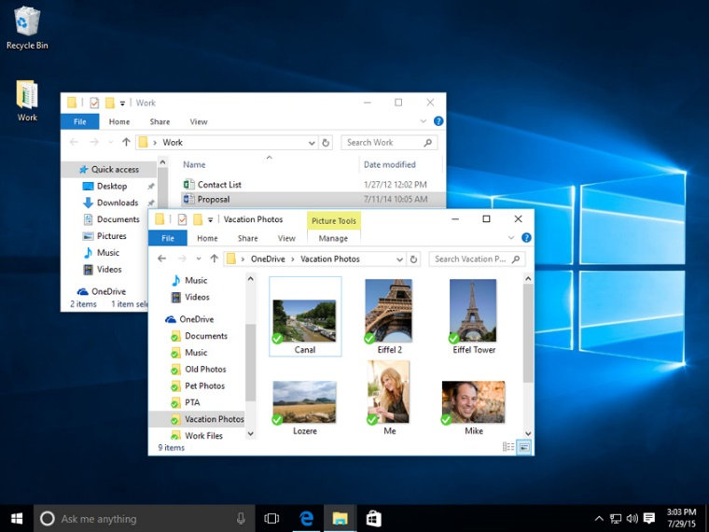

Taken from: <<https://www.gcflearnfree.org/computerbasics/understanding-operating-systems/1/>>. Access on: 06 Jul. 2017.

1. O que é um sistema operacional?

a) um hardware

b) a linguagem do computador

c) a memória do computador

d) um software

1. De acordo com o texto, o que é incorreto afirmar a respeito do sistema operacional?
2. Ele administra a memória e os processamentos do computador
3. Ele administra todo o software e o hardware do computador
4. O computador pode funcionar sem um sistema operacional
5. Ele permite que você se comunique com o computador sem precisar falar a sua linguagem.
6. A respeito do segundo parágrafo do texto, é incorreto afirmar:
7. A sigla OS representa o termo “operating system”.
8. Na maioria das vezes, há apenas um único programa de computador sendo executado.
9. A sigla CPU representa o termo “central processing unit”.
10. O sistema operacional certifica-se de que cada programa obtenha o que precisa para ser executado.

4. No trecho “An operating system is the most important software that runs on a computer”, o verbo sublinhado pode ser traduzido como:

a) correr

b) funcionar

c) trabalhar

d) executar

5. No trecho “It also allows you to communicate with the computer without knowing how to speak the computer's language”, o verbo sublinhado pode ser traduzido como:

a) ordenar

b) conectar

c) permitir

d) exigir

6. No trecho “Your computer's operating system (OS) manages all of the software and hardware on the computer”, o verbo sublinhado pode ser traduzido como:

a) administrar

b) manter

c) permitir

d) compartilhar

7. Os seguintes termos do texto são cognatos:

a) manages/memory/processes

b) allows/communicate/language

c) computer/coordinates/programs

d) memory/system/needs

8. Ao correlacionar as duas colunas abaixo obtém-se a seguinte sequência numérica na segunda coluna:

1. data

2. printer

3. load

4. folder

( ) carregar

( ) impressora

( ) pasta

( ) dados

1. 4, 2, 1, 3
2. 3, 2, 4, 1
3. 1, 3, 4, 2
4. 2, 1, 4, 3

9. No subtítulo “The operating system’s job”, o substantivo “job” pode ser traduzido pelas palavras abaixo, exceto:

a) função

b) necessidade

c) atribuição

d) tarefa

10. Qual dos grupos de palavras abaixo apresenta somente verbos?

a) is/communicate/access

b) communicate/language/is

c) speak/useless/coordinates

d) are/memory/needs